4/23/2018 UNIVERSITE GRENOBLE ALPES - DEMANDE DE DEROGATION(S)

# DEMANDE DE DEROGATION(S)

Manuscrit rédigé dans une langue autre que le français en dehors d'une convention de cotutelle.

Préciser la langue : Anglais



Lieu de soutenance de la thèse

Soutenance de thèse en visio-conférence

Doctorant : Anna MIRA

Sujet de recherche : Modèle biomécanique du sein pour l’évaluation de la compression et de la perception d’inconfort en mammographie

Laboratoire : UMR 5525 - Techniques de L'Ingénierie Médicale et de la Complexité - Informatique, Mathématiques et Applications.

Directeur de thèse : Yohan PAYAN (EDISCE)

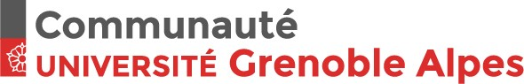Codirecteur : Serge MULLER

Laboratoire Codirecteur : - General Electric Healthcare Imagerie

Date de la soutenance : 16 juillet 2018

Motif de la demande de dérogation :

La demande de dérogation pour écrire le manuscrit de thèse en anglais est justifié par deux critères :

* En tant qu’étudiante étranger, mon niveau d’expression dans un document scientifique est plus élevé en anglais qu’en français. Et en même temps, j’aimerais avoir la possibilité de diffuser ma thèse dans mon pays d’origine. Cela demande une rédaction en anglais.
* Les deux rapporteurs de mon jury ne sont pas français, la lecture du manuscrit en français leur sera impossibles.

Fait à Grenoble, le 23 avril 2018

Le doctorant Le Directeur de thèse Pour la Communauté Université

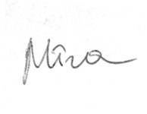 Anna MIRA Yohan PAYAN (EDISCE) Grenoble Alpes

Communauté Université Grenoble Alpes

Maison Jean Kuntzmann - 110 rue de la Chimie - 38400 Saint-Martin-d’Hères - France 1/1